**Интегрированный урок**

**по русскому языку и окружающему миру**

«ПРИЗНАК И СЛОВО.

ПОЧЕМУ РАДУГА РАЗНОЦВЕТНАЯ?»

**Учитель:** Евстафьева Оксана Владимировна

**ОУ:** МБОУ СОШ с.Октябрьское

**Класс:** 1

**Учебник:** «Русский язык.1 класс» Зеленина Л.М., Хохлова Т.Е.

**УМК:** Школа России

**Целевые установки урока:**

• закрепить представления учащихся о словах - названиях признаков предметов;

• формировать опыт различения слов - названий предметов, действий предметов и признаков предметов;

• формировать начальные представления о свете и цвете, познакомить с цветами радуги и их последовательностью;

• речевое развитие:

— привлечь внимание детей к значению использования в речи слов - названий признаков предметов;

— научить перечислять цвета радуги в правильной последовательности с помощью мнемонического приёма.

**ХОД УРОКА**

**I. Организационный момент.**

— Сегодня у нас с вами необычный урок, это будет урок русского языка и урок окружающего мира одновременно.

**II. Чистописание*.***

— А о чем сегодня пойдет речь, мы узнаем из минутки чистописания.

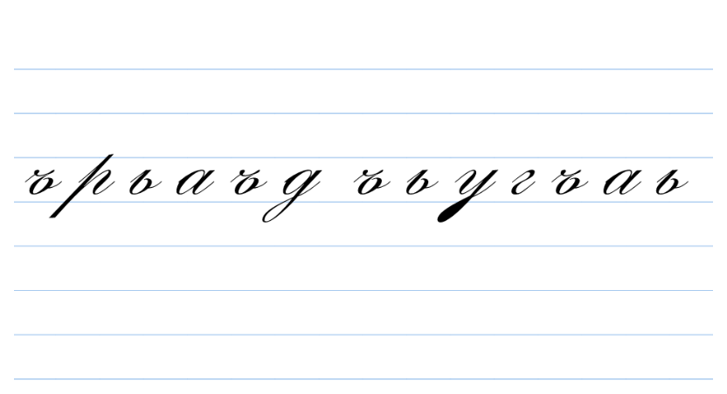

— Выполните задание правильно и аккуратно.

— Из скольких элементов состоит буква Ь?

— Из скольких элементов состоит буква *Ъ?*

— Вспомните, какой звук обозначают буквы *Ъ и Ь:* гласный или согласный?

— Правильно, эти буквы звуков не обозначают.

**III. Целеполагание.**

— А теперь прочитайте зашифрованное слово, зная, что буквы Ъ и Ь в нем не встречаются.

— Это РАДУГА. Сформулируйте цели урока окружающего мира, используя слова со слайда.

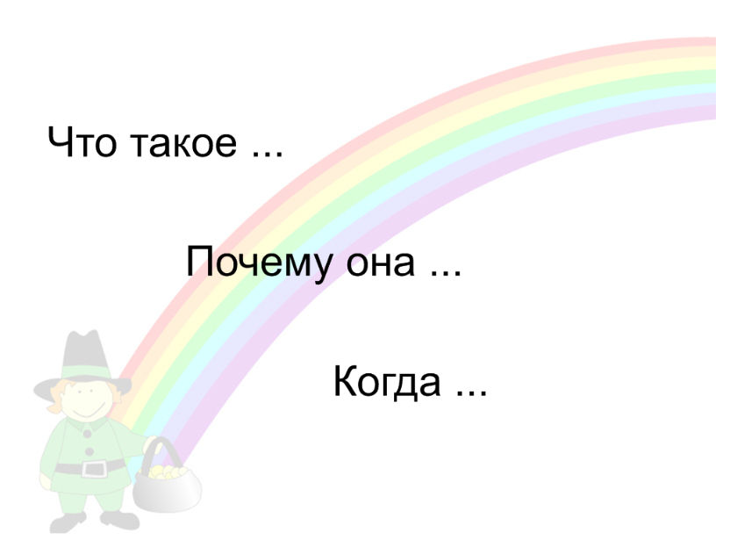

— Рассмотрите изображение радуги и скажите, какие чувства у вас вызывает появление радуги? (радостное, сказочное, светлое, приятное…)

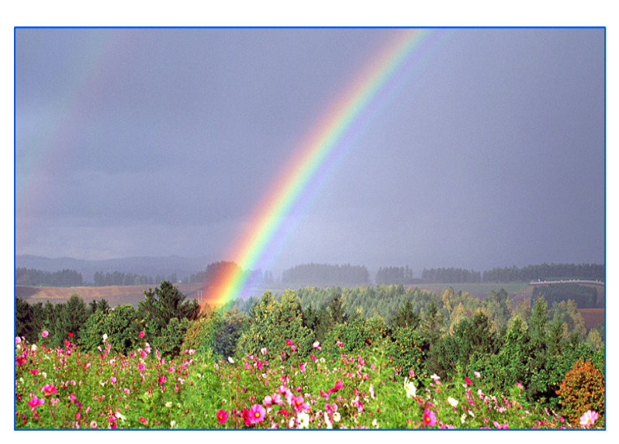

—Слово «радуга» похоже на слово «радость». И в самом деле, радостно бывает, когда на небе возникает удивительно красивая дуга. «Райская дуга» называли ее в старину и верили, что она приносит счастье. С тех пор так и зовут – радуга.

— С какими словами мы познакомились на прошлом уроке русского языка?

— Мы с вами знакомились со сло­вами-признаками.

— Прочитайте, какая учебная задача стоит перед нами на этом уроке.

(Чтение детьми представленной в учебнике цели (учеб­ной задачи) урока на с. 46.)

**IV. Основная часть урока.**

***а) Фронтальная работа над загадкой.***

— А как вы думаете, можно ли по словам, называ­ющим признак предмета, узнать предмет?

— Чтобы ответить на этот вопрос (чтобы убедиться в том, что можно по словам, называющим признак пред­мета, узнать предмет), выполним задание.

— Прочитайте и отгадайте загадку.

*После дождика бывает,   
Что полнеба закрывает.   
Разноцветная дуга  
Солнечная ...  
(Радуга)*



— Какие слова помогли отгадать загадку? Что они на­зывают? (Помогли отгадать загадку слова *солнечная, разноцветная.* Они называют признаки предмета, признаки радуги).

***б) Групповая работа.***

—Работаем группами по 4 человека. Вам надо отгадать загадки и выполнить задание по плану.

Что за чудо-красота!  **Загадка для 1 и 4 групп**  
Расписные ворота   
Показались на пути,   
В них ни въехать, ни войти.

Приказало солнце: строй  **Загадка для 2 и 5 групп**  
Семицветный мост крутой!   
Тучка скрыла солнца свет -   
Рухнул мост, и щепок нет. 

Разноцветное коромысло  **Загадка для 3 и 6 групп**  
Над дорогою повисло.

|  |  |  |
| --- | --- | --- |
| ПЛАН РАБОТЫ | | |
| 1. Отгадайте загадку. 2. Заполните таблицу. | | |
| Предмет | Признак предмета | Действие предмета |
|  |  |  |
|  |  |  |

**Проверка групповой работы.**

|  |  |  |
| --- | --- | --- |
| **Предмет** | **Признак предмета** | **Действие предмета** |
| ворота | расписные | показались |
| мост | семицветный | рухнул |
| коромысло | разноцветное | повисло |

— Что общего у этих загадок? (Отгадка «радуга»)

— Назовите слова, которые обозначают предметы. С чем сравнивается радуга? На какие вопросы эти слова отвечают?

— Знаете ли вы значение слова «коромысло»?

— Назовите слова, которые обозначают признак предмета. На какой вопрос они отвечают?

— Назовите слова, которые обозначают действие предмета. На какой вопрос они отвечают?

**Физкультминутка**

Ах, как долго мы писали,

Глазки у ребят устали. *(Поморгать глазами.)*

Посмотрите все в окно, *(Посмотреть влево - вправо.)*

Ах, как солнце высоко. *(Посмотреть вверх.)*

Мы глаза сейчас закроем, *(Закрыть глаза ладошками.)*

В классе радугу построим, вверх по радуге пойдем,

*(Посмотреть по дуге вверх-вправо и вверх - влево.)*

Вправо, влево повернем, а потом скатимся вниз, *(Посмотреть вниз.)*

Жмурься сильно, но держись. *(Зажмурить глаза, открыть и поморгать им.)*

***в) Определение последовательности цветов в радуге.***

— В загадках радуга описывается так: расписная, разноцветная, семицветная. Почему?

— Какие цвета присутствуют в радуге?

— Продолжите: Названные цвета отвечают на вопрос… . Это слова-... .

— Как можно запомнить цвета радуги в правильной последовательности?

— Посмотрите на экран. Как можно воспользоваться этой подсказкой? (Каждое слово начинается на первую букву, слова обозначающего один из цветов радуги).

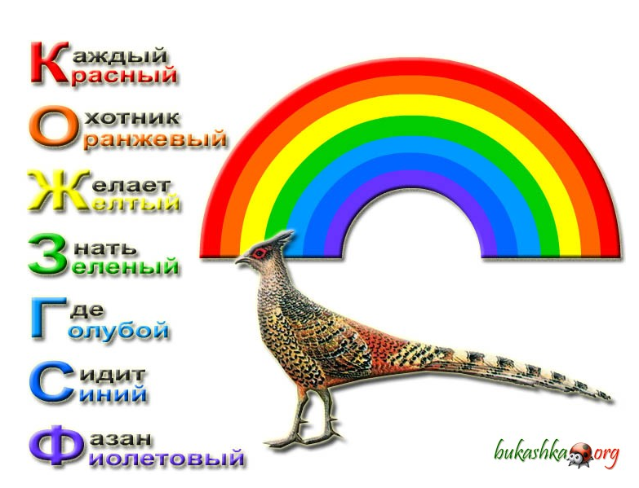

— Есть еще одна подсказка: как однажды Жак-звонарь головой сломал фонарь.

***г) Работа с интерактивной доской.***

— Расставьте в правильном порядке слова называющие цвета радуги.

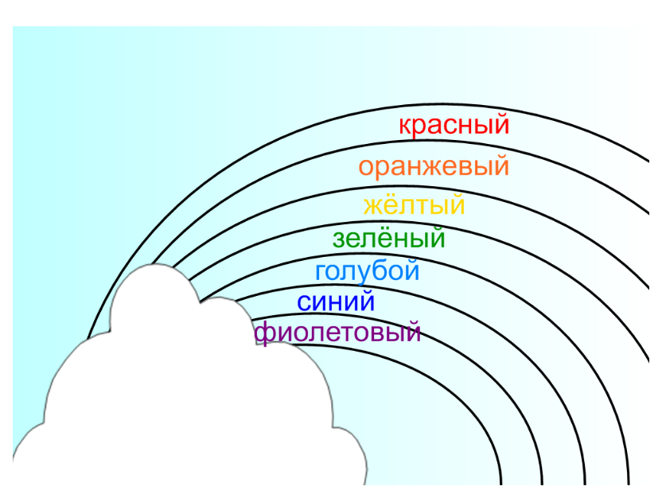

— А теперь дополните эти слова-признаки подходящими по смыслу словарными словами, вы можете предложить и свои слова.

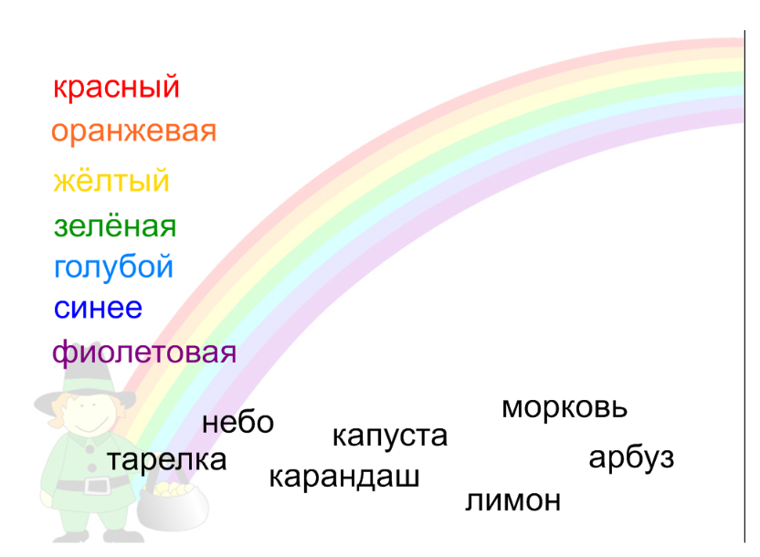

— Работа в парах. Выберите любую пару слов и составьте предложение, запишите его в тетрадь*. (Проверка. Дети читают составленные предложения)*

***д) Поиск ответа на вопрос «почему радуга разноцветная»?***

— Почему же радуга разноцветная? Выскажите предположения. В этом вам поможет изображение на экране.

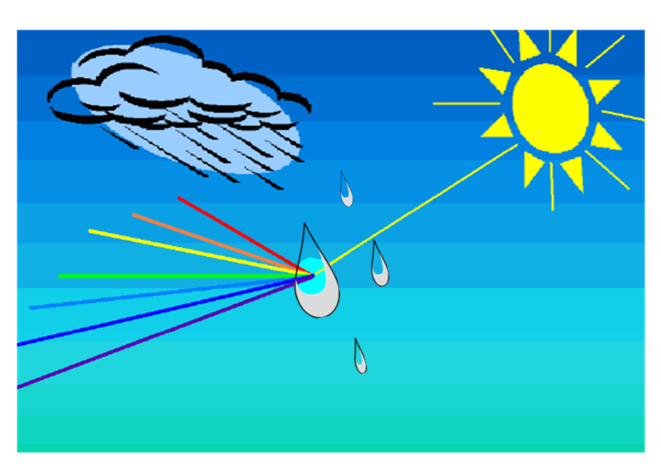

— На что попадают в небе солнечные лучи? (На капельки дождя.)

— Что происходит с солнечными лучами? (Распадаются на разноцветные лучики.)

— Что тогда образуется? (Радуга)

— Назовите слова по их признаку и вы узнаете какие нужны условия, чтобы на небе появилась радуга.

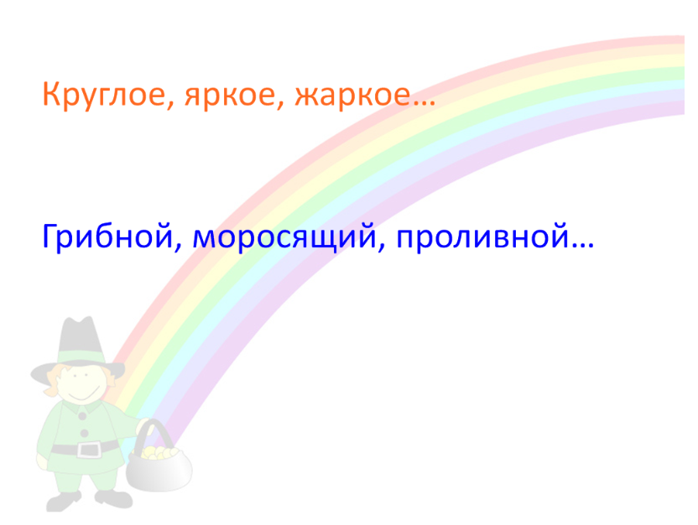

— Радуга появляется только если одновременно идет дождь и светит солнце. Чтобы увидеть радугу, необходимо находиться между солнцем (за спиной) и дождем (он должен быть перед вами). Иначе радуги не увидеть.

— Давайте вернемся к цели урока. Мы ответили на вопрос, почему радуга разноцветная?

— Почему?

— А можно ли по словам признакам узнать предмет?

**Физкультминутка.**

В небе радуга висит (*В воздухе "нарисовать" радугу.)*

Детвору веселит. (*Потянуться вверх и помахать кистями рук.)*

С нее, как с горки, (*Опустить руки вниз.)*

Едут Егорка, петух, кот, свинья и я. (*Загибать пальцы на руке.)*

**V. Закрепление.**

—Наш урок подходит к концу. Мы многое повторили, много сделали. Вам осталось выполнить одно задание.

***Игра «Третий лишний»***

— Прочитайте. Найдите лишнее слово в каждой строке. Объясните свой ответ.

Оранжевый, коричневый, жёлтый. (*Не является цветом радуги)*

Зеленый, небо, белый. *( Не является словом-признаком)*

Серый, фиолетовый, желтый. *(Не является цветом радуги)*

Солнце, дождь, ветер. *(Не является условием возникновения радуги)*

**VI. Итог урока. Рефлексия.**

— Сегодня на уроке мы занимались словами — назва­ниями признаков предметов.

— Было ли вам интересно на уроке?

— Что нового для себя вы узнали на уроке?

— Какие упражнения интересно было выполнять и по­чему?

— Оцените свою работу и работу своих това­рищей на уроке с помощью светофорчиков?

**VII. Рекомендации для работы дома.**

Творческое задание: придумать фразу-подсказку для запоминания последовательности цветов в радуге или сочинить загадку про радугу.